Российская Федерация
Республика Хакасия
«Бюджетно-финансовое управление
администрации города Саяногорска»

Россия Федерациязы
Хакас Республиказы
«Саяногорск городтың
администрациязының бюджетнай
финанстар устаа»

655603, Республика Хакасия,
г.Саяногорск, Советский мкр, 1.
т. 8 (390 42) 6-87-73,
факс 8 (390 42) 2-19-66
bfu.sayanogorsk@mail.ru

№ _________ от _____________20___

На № ________ от______________

Отчёт о результатах деятельности
«Бюджетно-финансового управления администрации города Саяногорска»
за 2018 год

На «Бюджетно-финансовое управление администрации города Саяногорска» (далее по - тексту «БФУ администрации г.Саяногорска») возложены следующие полномочия:
- реализация на территории муниципального образования г.Саяногорск единой финансовой политики;
- формирование проекта бюджета муниципального образования г.Саяногорск (далее – бюджета) в соответствии с требованиями действующего бюджетного законодательства;
- организация исполнения бюджета, осуществление внутреннего финансового контроля;
- осуществление муниципальных заимствований, управление муниципальным долгом;
- обеспечение обслуживания муниципального долга;
- в установленном действующим бюджетным законодательством порядке формирование доходов бюджета, направление доходов от использования муниципальной собственности, местных налогов и сборов, иных доходов бюджета на обеспечение финансовой устойчивости бюджета;
- разработка предложений по совершенствованию методики финансово - бюджетного планирования, финансирования и отчетности, совершенствование межбюджетных отношений;
- ведение реестра расходных обязательств муниципального образования г.Саяногорск и представление его в Министерство финансов Республики Хакасия, исполнение расходных обязательств муниципального образования г.Саяногорск;
- ведение реестра источников доходов бюджета муниципального образования г.Саяногорск и представление его в Министерство финансов Республики Хакасия;
- ведение муниципальной долговой книги;
- согласование в установленном порядке отсрочки по налогам и сборам в пределах сумм, зачисляемых в бюджет;
- разработка основных направлений бюджетной и налоговой политики на очередной финансовый год и плановый период;
- обеспечение принципов единой бюджетной системы и межбюджетных отношений, определенных бюджетным законодательством Российской Федерации;
- осуществление финансового контроля за соблюдением получателями бюджетных кредитов, бюджетных инвестиций и муниципальных гарантий, условий выделения, получения, целевого использования и возврата средств бюджета;
- подготовка предложений по совершенствованию структуры и штатов органов местного самоуправления муниципального образования г.Саяногорск, расходов на их содержание и оплату труда, а также работников муниципальных учреждений муниципального образования г.Саяногорск;
- ведение учета и составление отчетности об исполнении бюджета;
- осуществление полномочий органа внутреннего муниципального финансового контроля;
- проведение анализа осуществления главными администраторами бюджетных средств внутреннего финансового контроля и внутреннего финансового аудита;
- осуществление контроля в сфере закупок, путем проведения плановых и внеплановых проверок в отношении муниципальных заказчиков муниципального образования г.Саяногорск, контрактных служб, контрактных управляющих, комиссий по осуществлению закупок и их членов, уполномоченных органов, уполномоченных учреждений при осуществлении закупок для обеспечения муниципальных нужд, в соответствии с Федеральным законом от 05.04.2013 №44-ФЗ «О контрактной системе в сфере закупок товаров, работ, услуг для обеспечения государственных и муниципальных нужд»;
- иные полномочия в соответствии с Бюджетным кодексом Российской Федерации, иными нормативными правовыми актами Российской Федерации, Республики Хакасия, муниципальными правовыми актами органов местного самоуправления муниципального образования г.Саяногорск.

Для осуществления бюджетного процесса «БФУ администрации г.Саяногорска» выполнено следующее:

- В целях формирования проекта бюджета, утверждения бюджета и внесения изменений в бюджет города «БФУ администрации г.Саяногорска» проведена следующая работа:
- доведены предельные объемы денежных средств, предусмотренных для исполнения бюджетных обязательств;
- составлена и утверждена сводная бюджетная роспись бюджета города на 2018 и плановый период 2019 и 2020 годов и в течение 2018 года вносились изменения в нее;
- утверждены и доведены до главных распорядителей бюджетных средств уведомления о бюджетных ассигнованиях по расходам муниципального образования г.Саяногорск и о лимитах бюджетных обязательств на 2018 год;
- составлен и утвержден реестр расходных обязательств города по состоянию на 01.06.2018 года, который размещен на сайте Администрации муниципального образования город Саяногорск;
- внесены соответствующие изменения в Приказ БФУ от 23.12.2015 №47 «Об установлении единой структуры, перечня и кодов целевых статей расходов бюджета муниципального образования город Саяногорск»;
- внесены соответствующие изменения в Постановление Администрации муниципального образования г.Саяногорск от 26.12.2013 №2032 «Об утверждении Положения об установлении, детализации и определении порядка применения бюджетной классификации Российской Федерации в части, относящейся к бюджету муниципального образования город Саяногорск»;
- решением Совета депутатов муниципального образования г.Саяногорск от 26.06.2018 №85 утвержден новый Порядок предоставления муниципальных гарантий муниципального образования город Саяногорск;
- внесены изменения в Порядок разработки, утверждения, реализации и оценки эффективности муниципальных программ муниципального образования город Саяногорск, утвержденный постановлением Администрации муниципального образования г.Саяногорск от 02.07.2015 № 626 (в редакции от 29.06.2018 №485).
- утверждены изменения в Положение «О бюджетном устройстве и бюджетном процессе в муниципальном образовании город Саяногорск», утвержденное решением Совета депутатов муниципального образования г. Саяногорск от 22.02.2012 №109 (решение Совета депутатов муниципального образования г.Саяногорск №69 от 13.06.2018).

1.1. В целях составления и утверждения бюджета:
- утверждены в новой редакции порядок и методика планирования бюджетных ассигнований бюджета муниципального образования город Саяногорск (приказ руководителя БФУ от 14.08.2018 №52);
- в новой редакции утвержден порядок ведения реестра расходных обязательств муниципального образования г.Саяногорск (постановление Администрации муниципального образования город Саяногорск от 29.06.2018 №482);
- подготовлено и утверждено Постановление Главы муниципального образования г. Саяногорск «Об основных направлениях бюджетной и налоговой политики муниципального образования город Саяногорск на 2019 год и на плановый период 2020 и 2021 годов» от 12.11.2018 № 793;
- составлены и представлены в отдел экономики и развития администрации муниципального образования г.Саяногорск отдельные показатели для составления прогноза социально-экономического развития муниципального образования город Саяногорск на 2019 год и на плановый период 2020 и 2021 годов;
- постановлением Администрации муниципального образования г.Саяногорск от 27.12.2018 №945 внесены изменения в Порядок составления проекта бюджета муниципального образования город Саяногорск на очередной финансовый год и плановый период, утвержденный постановлением Администрации муниципального образования г.Саяногорск от 04.09.2012 №1400;
- сформирован проект бюджета города на 2019 год и на плановый период 2020 и 2021 годов, с приложением необходимых документов и расчётов к нему;
- публичные слушания были назначены по инициативе Главы муниципального образования город Саяногорск Постановлением Главы муниципального образования г.Саяногорск от 12.11.2018 №794 «О назначении публичных слушаний по проекту бюджета муниципального образования город Саяногорск на 2019 год и на плановый период 2020 и 2021 годов» и изменения от 18.12.2018 №895. Публичные слушания проведены 5 декабря 2018 года;
- проведена необходимая работа по подготовке материалов для утверждения бюджета муниципального образования город Саяногорск на 2019 год и на плановый период 2020 и 2021 годов, в результате чего бюджет утверждён решением Совета депутатов муниципального образования город Саяногорск от 25.12.2018 №120 «О бюджете муниципального образования город Саяногорск на 2019 год и на плановый период 2020 и 2021 годов» со всеми необходимыми документами и материалами к нему, в установленные сроки. При формировании проекта бюджета были учтены положения Приказов Минфина России от 29.11.2017 №209н «Об утверждении Порядка применения классификации операций сектора государственного управления», от 08.06.2018 №132н «О Порядке формирования и применения кодов бюджетной классификации Российской Федерации, их структуре и принципах назначения»;
- утверждено 8 приказов руководителя БФУ по внесению изменений в приказ БФУ от 23.12.2015 №47 «Об установлении единой структуры, перечня и кодов целевых статей расходов бюджета муниципального образования город Саяногорск» (от 22.01.2018 №6, от 14.03.2018 №18, от 16.04.2018 №30, от 03.08.2018 №48, от 14.09.2018 №59, от 18.10.2018 №69, от 15.11.2018 №76, от 29.12.2018 №98);
- в соответствии с внесенными изменениями в Общие требования к порядку составления, утверждения и ведения бюджетных смет казенных учреждений, утвержденные Приказом Минфина России от 20.11.2007 № 112н приказом руководителя БФУ от 14.09.2018 №60 утвержден новый Порядок составления, утверждения и ведения бюджетной сметы «Бюджетно-финансового управления администрации города Саяногорска», положения которого применяются начиная с составления, утверждения и ведения сметы на 2019 год и плановый период 2020 и 2021 годы, и внесены соответствующие изменения в него (приказ руководителя БФУ от 29.12.2018 №99);
- в целях привлечения в бюджет города межбюджетных трансфертов на софинансирование расходов подготовлено 17 выписок из решения о бюджете;
- в целях увеличения поступлений в доход бюджета проводилась работа с Министерством финансов Республики Хакасия, Правительством Республики Хакасия, Верховным Советом Республики Хакасия об отстаивании установленного размера (о его неснижении) дополнительного норматива отчислений от НДФЛ муниципальному образованию город Саяногорск;
- утверждена новая Методика прогнозирования поступлений по источникам финансирования дефицита бюджета муниципального образования город Саяногорск, главным администратором которых является «Бюджетно-финансовое управление администрации города Саяногорска» (приказ руководителя БФУ от 29.12.2018 №83);
- утверждено 8 приказов руководителя БФУ «О внесении изменений в «Перечень главных администраторов доходов и источников финансирования дефицита бюджета муниципального образования город Саяногорск на 2018 и на плановый период 2019 и 2020 годов» (от 24.01.2018 №8, от 25.01.2018 №11, от 23.03.2018 №24, от 10.05.2018 №36, от 20.06.2018 №42, от 09.08.2018 №51, от 15.10.2018 №66, от 06.11.2018 №74);
- утверждено 3 приказа руководителя БФУ «О внесении изменения в приказ от 25.12.2017 №78 «О наделении «Бюджетно-финансового управления администрации города Саяногорска» полномочиями администратора доходов и администратора источников финансирования дефицита бюджета муниципального образования город Саяногорск» (от 23.03.2018 №25, от 20.06.2018 №43, от 15.10.2018 №67);
- утвержден приказ руководителя БФУ от 25.12.2018 №89 «О наделении «Бюджетно-финансового управления администрации города Саяногорска» полномочиями администратора доходов и администратора источников финансирования дефицита бюджета муниципального образования город Саяногорск»;
- подготовлен и направлен в Управление Федерального казначейства по Республике Хакасия реестр администрируемых «Бюджетно-финансовым управлением администрации города Саяногорска» доходов на 2019 год;
- утверждено 5 приказов руководителя БФУ «О доведении показателей по доходам до главных администраторов доходов бюджета муниципального образования город Саяногорск на 2018 год» (от 23.03.2018 №23, от 29.06.2018 №44, от 26.09.2018 №62, от 07.12.2018 №82, от 25.12.2018 №91);
- утвержден приказ руководителя БФУ от 25.12.2018 №92 «О доведении плановых показателей по доходам до главных администраторов доходов бюджета муниципального образования город Саяногорск на 2019 год»;
- утверждены коды подвидов по видам доходов бюджета муниципального образования город Саяногорск (приказ руководителя «Бюджетно-финансового управления администрации города Саяногорска» от 13.12.2018 №84);
- утверждены коды подвидов по видам доходов и коды подвидов источников финансирования дефицита бюджета муниципального образования город Саяногорск в 2019 году (приказ руководителя «Бюджетно-финансового управления администрации города Саяногорска» от 25.12.2018 №90);
- подготовлены сведения о нормативах распределения поступлений между бюджетами на 2019 год;
- подготовлен реестр источников доходов бюджета муниципального образования город Саяногорск на 2019 год и плановый период 2020 и 2021 годов по состоянию на 01.11.2018г и актуализирован с учетом решения Совета депутатов муниципального образования город Саяногорск от 25.12.2018 №120 «О бюджете муниципального образования город Саяногорск на 2019 год и на плановый период 2020 и 2021 годов»;
- внесены изменения в порядок формирования и ведения реестра источников доходов бюджета муниципального образования город Саяногорск (постановление Администрации муниципального образования г.Саяногорск от 27.12.2018 №946);
- в действующую муниципальную программу «Управление муниципальными финансами и обслуживание муниципального долга», утвержденную Постановлением Администрации муниципального образования г.Саяногорск от 17.12.2013 №1922, было внесено 4 изменения (постановления Администрации муниципального образования г.Саяногорск от 02.04.2018 №242, от 30.07.2018 №544, от 08.10.2018 №719, от 28.12.2018 №947). Также данная информация с предоставлением соответствующих отчетов была размещена в информационном ресурсе - Федеральный государственный реестр документов стратегического планирования.

  - В рамках исполнения бюджета и составления отчётов об исполнении бюджета осуществлялись следующие мероприятия:
- принято постановление Администрации муниципального образования г.Саяногорск от 17.01.2018 №9 «О мерах по реализации решения Совета депутатов муниципального образования город Саяногорск от 21 декабря 2017 года №37 «О бюджете муниципального образования город Саяногорск на 2018 год и на плановый период 2019 и 2020 годов" (с последующими изменениями от 05.03.2018 №146; от 20.03.2018 №195; от 15.06.2018 №435);
- принято 6 Решений Совета депутатов муниципального образования город Саяногорск "О внесении изменений в Решение Совета депутатов муниципального образования город Саяногорск от 21.12.2017 №37 "О бюджете муниципального образования город Саяногорск на 2018 год и плановый период 2019 и 2020 годов" - от 20.03.2018 №47, от 26.06.2018 №80, от 25.09.2018 №102, от 30.10.2018 №105, от 04.12.2018 №112, от 25.12.2018 №119;
- действует постановление Администрации муниципального образования г. Саяногорск от 01.12.2011 №2402 «О предоставлении субсидий из бюджета муниципального образования г. Саяногорск муниципальным бюджетным и муниципальным автономным учреждениям»;
- Постановлением Администрации муниципального образования город Саяногорск от 03.09.2018 №634 внесены изменения в постановление Администрации муниципального образования г.Саяногорск от 13.08.2010 №1256 «О реализации законодательства Российской Федерации об автономных учреждениях в муниципальном образовании г. Саяногорск» в части признания утратившими силу Порядка формирования муниципального задания для муниципальных автономных учреждений на оказание ими муниципальных услуг, определения объема финансирования субсидий на выполнение муниципального задания из средств бюджета муниципального образования г.Саяногорск и Методики определения общего объема финансирования муниципального автономного учреждения на выполнение муниципального задания;
- постановлением Администрации муниципального образования город Саяногорск от 04.09.2018 №635 внесены изменения в постановление Администрации г.Саяногорска от 08.12.2010 №1840 «О реализации Федерального закона от 08.05.2010 №83-ФЗ «О внесении изменений в отдельные законодательные акты Российской Федерации в связи с совершенствованием правового положения государственных (муниципальных) учреждений» обязывающие формировать муниципальные задания муниципальных автономных учреждений в соответствии с установленными формами и порядком;
- внесены изменения в Порядок составления и утверждения Плана финансово-хозяйственной деятельности муниципальных бюджетных и автономных учреждений (постановление Администрации муниципального образования город Саяногорск от 16.04.2018 №268);
- приказом руководителя БФУ от 24.01.2018 №10 утверждены нормативные затраты на обеспечение функций «Бюджетно-финансового управления администрации города Саяногорска»;
- приказом руководителя БФУ от 24.10.2018 №71 внесены изменения в приказ руководителя БФУ от 24.01.2018 №10 – нормативные затраты на обеспечение функций «Бюджетно-финансового управления администрации города Саяногорска» приняты в новой редакции;
- действует постановление Администрации муниципального образования г. Саяногорск от 26.07.2016 №731 "Об осуществлении капитальных вложений и бюджетных инвестиций в объекты муниципальной собственности муниципального образования город Саяногорск";
- действует Порядок санкционирования оплаты денежных обязательств получателей средств бюджета муниципального образования город Саяногорск и администраторов источников финансирования дефицита бюджета муниципального образования город Саяногорск, утвержденный Приказом руководителя «БФУ администрации г.Саяногорска» от 24.02.2014 №5 с последующими изменениями (приказ руководителя «БФУ администрации г.Саяногорска» от 31.12.2015 №56);
- действует Порядок санкционирования расходов муниципальных бюджетных и автономных учреждений, источником финансового обеспечения которых являются субсидии, полученные в соответствии с абзацем вторым пункта 1 статьи 78.1 и пункта 2 статьи 79 Бюджетного кодекса Российской Федерации», утвержденный Приказом руководителя «БФУ администрации г.Саяногорска» от 24.02.2014 №6 (в редакции согласно Приказа руководителя «БФУ администрации г.Саяногорска» от 31.12.2015 №57);
- разработан и утвержден новый Порядок санкционирования расходов муниципальных бюджетных и автономных учреждений, источником финансового обеспечения которых являются субсидии, полученные в соответствии с абзацем вторым пункта 1 статьи 78.1 и пунктом 1 статьи 78.2 Бюджетного кодекса Российской Федерации» (Приказ руководителя «БФУ администрации г.Саяногорска» от 08.02.2019 №14), вступивший в силу с 01 января 2019 года;
- Порядок составления и ведения сводной бюджетной росписи бюджета муниципального образования город Саяногорск и бюджетных росписей главных распорядителей средств бюджета муниципального образования город Саяногорск (главных администраторов источников финансирования дефицита бюджета муниципального образования город Саяногорск) утвержден приказом руководителя «БФУ администрации г.Саяногорска» от 30.12.2016 №76, с последующими изменениями (приказ руководителя «БФУ администрации г.Саяногорска» от 21.09.2017 №48; от 29.12.2017 №81);
- действует приказ руководителя «БФУ администрации г.Саяногорска» от 12.02.2016 №4 «Об утверждении Порядка предоставления и ведения расшифровки к бюджетной росписи расходов на текущий финансовый год и на плановый период в части КОСГУ 241 видов расходов 600 (611,612,621,622)»;
- приказом руководителя «БФУ администрации г.Саяногорска» от 25.12.2017 №79 утвержден новый Порядок исполнения бюджета муниципального образования город Саяногорск по расходам и источникам финансирования дефицита бюджета в новой редакции, вступивший в силу с 01 января 2018 года;
- приказом руководителя «БФУ администрации г.Саяногорска» от 29.12.2017 №80 утвержден новый Порядок составления и ведения кассового плана и доведения предельных объемов финансирования средств бюджета муниципального образования город Саяногорск, вступивший в силу с 01 января 2018 года (с изменениями от 16.02.2018 №16; от 03.08.2018 №50);
- действует Единый перечень кодов и наименований субсидий на иные цели муниципальным бюджетным и автономным учреждениям муниципального образования город Саяногорск, утвержденный приказом руководителя «БФУ администрации г.Саяногорска» от 12.12.2011 №24, с последующими изменениями (приказы руководителя «БФУ администрации г.Саяногорска» от 04.07.2016 №32 и от 26.09.2016 №45). Начиная с 2019 года перечень кодов и наименований субсидий на иные цели утвержден в составе приказа руководителя «БФУ администрации г.Саяногорска» от 24.01.2019 №8;
- действует Порядок учета бюджетных обязательств получателей средств бюджета муниципального образования город Саяногорск, утвержденный приказом руководителя «БФУ администрации г.Саяногорска» от 19.02.2017 №2 с последующими изменениями (приказ руководителя «БФУ администрации г.Саяногорска» от 04.07.2017 №28);
- приказом руководителя «БФУ администрации г.Саяногорска» от 25.12.2018 №93 утвержден Порядок учета бюджетных и денежных обязательств получателей средств бюджета муниципального образования город Саяногорск, вступивший в силу с 01 января 2019 года;
- приказом руководителя «БФУ администрации г.Саяногорска» от 31.05.2017 №22 утверждены типовые формы соглашений (договоров) о предоставлении из бюджета муниципального образования город Саяногорск субсидий юридическим лицам (за исключением субсидий муниципальным учреждениям), индивидуальным предпринимателям, физическим лицам – производителям товаров, работ, услуг (с изменениями от 24.07.2018 №46; от 04.09.2018 №56);
- приказом руководителя «БФУ администрации г.Саяногорска» от 20.06.2017 №26 утверждены типовые формы соглашений (договоров) о предоставлении из бюджета муниципального образования город Саяногорск субсидий некоммерческим организациям, не являющимся муниципальными учреждениями (с изменениями от 04.09.2018 №56);
- заключено новое Соглашение с Управлением Федерального казначейства по Республике Хакасия об осуществлении территориальным органом Федерального казначейства отдельных функций по исполнению бюджета муниципального образования город Саяногорск при кассовом обслуживании исполнения бюджета территориальным органом Федерального казначейства от 17.12.2018 №180/м-КО, вступающим в силу с 01.01.2019;
- начиная с 2018 года «БФУ администрации г.Саяногорска» обеспечивалось внесение данных в проекты Соглашений о предоставлении субсидий, субвенций, иного межбюджетного трансферта, имеющего целевое назначение, в государственной интегрированной информационной системе управления общественными финансами «Электронный бюджет», а также формирование отчетов в рамках заключенных Соглашений;
- ежеквартально формируются и размещаются на официальном сайте муниципального образования г.Саяногорск Сведения о временном кассовом разрыве, возникающем при исполнении бюджета муниципального образования г.Саяногорск за отчетный квартал, в соответствии с Методикой планирования временных кассовых разрывов, возникающих при исполнении бюджета муниципального образования г.Саяногорск, утвержденной Постановлением Администрации г.Саяногорска от 31.12.2010 №2066;
- ежемесячно и ежеквартально составлялись и предоставлялись в Министерство финансов Республики Хакасия отчеты об исполнении бюджета муниципального образования г.Саяногорск, сформированные на основании отчетностей главных администраторов бюджетных средств, согласно установленных бюджетным законодательством форм;
- ежемесячно и ежеквартально составлялись и предоставлялись в министерства Республики Хакасия отчеты об использовании субвенций, субсидий и иных межбюджетных трансфертов,
полученных из республиканского бюджета Республики Хакасия, согласно установленных действующим законодательством форм;
- ежемесячно проводился мониторинг за достоверностью и полнотой сдачи главными распорядителями бюджетных средств отчетности по исполнению муниципальных программ. Сводный отчет о реализации муниципальных программ (подпрограмм) ежеквартально формируется и размещается на официальном сайте муниципального образования г.Саяногорск;
- осуществлялся мониторинг внесения главными распорядителями бюджетных средств изменений в муниципальные программы в случае изменения объема денежных средств и (или) структуры расходных обязательств по муниципальной программе при внесении изменений в Решение о бюджете муниципального образования город Саяногорск;
- за 2018 год рассмотрено и исполнено 338 Представлений и ходатайств главных распорядителей бюджетных средств на внесение изменений в сводную бюджетную роспись расходов бюджета муниципального образования г.Саяногорск и бюджетные росписи (расшифровки) главных распорядителей бюджетных средств;
- отчет об исполнении бюджета муниципального образования город Саяногорск за 1 квартал 2018 года утвержден постановлением Администрации муниципального образования г.Саяногорск от 21.05.2018 №349;
- отчет об исполнении бюджета муниципального образования город Саяногорск за 1 полугодие 2018 года утвержден постановлением Администрации муниципального образования г.Саяногорск от 23.07.2018 №517;
- отчет об исполнении бюджета муниципального образования город Саяногорск за 9 месяцев 2018 года утвержден постановлением Администрации муниципального образования г.Саяногорск от 07.12.2018 №866;
- ежеквартально в соответствии с действующим законодательством оперативная информация об исполнении бюджета направляется Главе муниципального образования г.Саяногорск и в Совет депутатов муниципального образования г.Саяногорск, а также размещается на официальном сайте муниципального образования г.Саяногорск в сети интернет;
- Порядок завершения операций по исполнению бюджета муниципального образования город Саяногорск в 2018 году утвержден приказом руководителя «БФУ администрации г.Саяногорска» от 18.12.2018 №86;
- сформирован и передан в Контрольно-счетную палату для подготовки заключения на годовой отчет об исполнении бюджета за 2018 год проект решения Совета депутатов муниципального образования город Саяногорск «Об исполнении бюджета муниципального образования город Саяногорск за 2018 год», назначено проведение публичных слушаний по указанному проекту;
В 1 квартале 2018 года «БФУ администрации г.Саяногорска» был подготовлен годовой отчет об исполнении бюджета муниципального образования город Саяногорск за 2017 год, который прошел внешнюю проверку Контрольно-счетной палаты муниципального образования г.Саяногорск, рассмотрен на публичных слушаниях, и в установленные бюджетным законодательством сроки был внесен на рассмотрение Совету депутатов муниципального образования г.Саяногорск. Годовой отчет об исполнении бюджета муниципального образования город Саяногорск за 2017 год был утвержден Решением Совета депутатов муниципального образования г.Саяногорск от 13.06.2018 №68.

2. В рамках осуществления муниципального финансового контроля за исполнением бюджета:

В течение 2018 года ««БФУ администрации г.Саяногорска», как орган, уполномоченный на осуществление полномочий по внутреннему муниципальному финансовому контролю (согласно п. 1.2. «Порядка осуществления полномочий органом внутреннего муниципального финансового контроля по внутреннему муниципальному финансовому контролю», утвержденного постановлением Администрации муниципального образования город Саяногорск от 28.08.2017 №720) и контролю в сфере закупок (согласно п.2. «Порядка осуществления органом внутреннего муниципального финансового контроля города Саяногорска контроля в сфере закупок товаров, работ, услуг для обеспечения муниципальных нужд», утвержденного постановлением Администрации муниципального образования город Саяногорск от 30.12.2014 №1868) осуществляло свою работу в соответствии с целями и задачами, определенными Бюджетным Кодексом Российской Федерации, Федеральным законом от 05.04.2013 №44-ФЗ «О контрактной системе в сфере закупок товаров, работ, услуг для обеспечения государственных и муниципальных нужд», Положением «О бюджетном устройстве и бюджетном процессе в муниципальном образовании город Саяногорск» (принято Советом депутатов муниципального образования город Саяногорск 22.02.2012 №109), Уставом муниципального образования город Саяногорск» (принятым Решением Саяногорского городского Совета депутатов от 31.05.2005 № 35).

Контрольные мероприятия, осуществляемые «Бюджетно-финансовым управлением администрации города Саяногорска», как органом внутреннего муниципального финансового контроля
В соответствии с планом контрольной деятельности на 2018 год в течение 2018 года проведены контрольные мероприятия:
№ | Тип проверки | Основание проверки (реквизиты приказа «БФУ администрации г.Саяногорска» | Объект финансового контроля | Реквизиты документа
1 | Плановое обследование | Приказ от 13.03.2018 №19 | Комитет по жилищно-коммунальному хозяйству и транспорту г. Саяногорска | Заключение от 09.06.2017
2 | Внеплановая камеральная проверка | Приказ от 16.03.2018 №20 | Муниципальное унитарное предприятия «Саяногорское телевидение ТВ-8» г.Саяногорска | Акт от 30.03.2018  Акт от 31.05.2018 №2  Акт от 07.12.2018 №3
3 | Плановая камеральная проверка | Приказ от 24.05.2018 №38 | МБУДО ДХШ «Королит» | Акт от 13.07.2018
4 | Плановое обследование | Приказ от 30.07.2018 №47 | Комитет по жилищно-коммунальному хозяйству и транспорту г. Саяногорска | Акт от 29.08.2018
5 | Плановая камеральная проверка | от 15.10.2018 №68 | МБОУ школа №3 имени Героя России С.Медведева" | Акт от 14.12.2018

1) В срок 19.03.2018 – 18.05.2018 проведено контрольное мероприятие – «Проверка соблюдения условий, целей и порядка предоставления в 2017 году субсидий перевозчикам - на частичное возмещение затрат, связанных с оказанием услуг по перевозке пассажиров по социально значимым маршрутам (рейсам) автомобильным транспортом общего пользования на территории муниципального образования город Саяногорск в рамках реализации муниципальной программы "Развитие жилищно-коммунального хозяйства и транспортной системы муниципального образования город Саяногорск на 2016 - 2020 годы».
В результате контрольного мероприятия выявлено 2 нарушения. Представления и предписания не составлялись. По итогам контрольного мероприятия составлен и направлен объекту финансового контроля акт проверки от 18.05.2018. От объекта финансового контроля получены пояснения, замечания приняты к сведению. По результатам рассмотрения пояснений составлено и направлено объекту финансового контроля Заключение от 09.06.2018.
2) В срок 19.03.2018 - 30.03.2018 в соответствии с поручением Главы муниципального образования город Саяногорск (протокол рабочего совещания по рассмотрению отчета Контрольно-счетной палаты о результатах контрольного мероприятия проведено контрольное мероприятие - «Проверка выполнения пунктов Плана мероприятий по устранению недостатков и нарушений, выявленных в ходе контрольного мероприятия Контрольно-счетной палаты МО г.Саяногорск «Проверка законности и эффективности финансово-хозяйственной деятельности муниципального унитарного предприятия «Саяногорское телевидение ТВ-8» г.Саяногорска, в том числе в части использования имущества муниципального образования город Саяногорск» от 07.03.2018.».
В результате контрольного мероприятия выявлено:
Из 55 нарушений и недостатков, выявленных в ходе контрольного мероприятия Контрольно-счетной палатой МО г.Саяногорск в МУП «Саяногорское телевидение ТВ-8» г.Саяногорска устранено нарушений по 22 пунктам, по 9 пунктам установлен дополнительный срок для устранения нарушений не позднее 25 мая 2018, по 24 пунктам ввиду невозможности устранения нарушений, допущенных в прошлых периодах, замечания учтены в дальнейшей работе.
По итогам контрольного мероприятия составлен и направлен объекту финансового контроля акт проверки от 30.03.2018.
В срок 25.05.2018 - 30.05.2018 в проведено второе контрольное мероприятие. В результате контрольного мероприятия выявлено:
Из 55 нарушений и недостатков, выявленных в ходе контрольного мероприятия Контрольно-счетной палатой МО г.Саяногорск в МУП «Саяногорское телевидение ТВ-8» г.Саяногорска устранено нарушений по 27 пунктам, по 4 пунктам установлен дополнительный срок для устранения нарушений, по 24 пунктам ввиду невозможности устранения нарушений, допущенных в прошлых периодах, замечания учтены в дальнейшей работе.
По итогам контрольного мероприятия составлен и направлен объекту финансового контроля акт проверки от 31.05.2018 №2.
В срок 04.12.2018 - 07.12.2018 в проведено третье контрольное мероприятие. Нарушения устранены, замечания учтены в дальнейшей работе. По итогам контрольного мероприятия составлен и направлен объекту финансового контроля акт от 07.12.2018 №3.
3) В срок 28.05.2018 – 13.07.2018 проведено контрольное мероприятие - контроль за достоверностью отчетности о реализации муниципальных заданий МБУДО ДХШ «Королит».
В ходе проверки выявлено 1 нарушение. Представления и предписания не составлялись. По итогам контрольного мероприятия составлен и направлен объекту финансового контроля акт проверки от 13.07.2018. Объектом финансового контроля замечания приняты к сведению.
4) В срок 31.07.2018 - 28.08.2018 проведено контрольное мероприятие - проверка соблюдения условий, целей и порядка предоставления в 2017 году субсидий садоводческим, огородническим и дачным некоммерческим объединениям муниципального образования город Саяногорск в рамках муниципальной программы «Обеспечение землеустройства и улучшение инженерно-технической инфраструктуры территорий садоводческих, огороднических и дачных некоммерческих объединений муниципального образования г.Саяногорск на 2015-2017 годы».
В ходе проверки выявлено 1 нарушение. Представления и предписания не составлялись. По итогам контрольного мероприятия составлен и направлен объекту финансового контроля акт от 29.08.2018. Объектом финансового контроля замечания приняты к сведению.
5) В срок 22.10.2018 – 14.12.2018 года проведено контрольное мероприятие - «Поверка финансово-хозяйственной деятельности. Контроль за правильностью ведения бухгалтерского учета и достоверностью бухгалтерской отчетности» в МБОУ школа №3 имени Героя России С.Медведева.
В ходе проверки выявлено 12 нарушений. По итогам контрольного мероприятия составлен и направлен объекту финансового контроля акт проверки. Директору муниципального бюджетного общеобразовательного учреждения муниципального образования г.Саяногорск «Школа №3 имени Героя России Сергея Медведева» направлено представление об устранении нарушений «для принятия исчерпывающих мер по устранению выявленных нарушений, причин и условий, им способствующих, недопущению их впредь и рассмотрения вопроса о привлечении к дисциплинарной ответственности должностных лиц, виновных в нарушениях». От объекта финансового контроля получены пояснения, замечания приняты к сведению, виновные привлечены к дисциплинарной ответственности.
Кроме того, в течение 2018 года:
- сформирован отчет о выполнении плана контрольных мероприятий, осуществляемых «Бюджетно-финансовым управлением администрации города Саяногорска», как органа внутреннего муниципального финансового контроля и контроля в сфере закупок за 2017 год. Данный отчет размещен на сайте муниципального образования город Саяногорск в составе Отчёта о результатах деятельности «Бюджетно-финансового управления администрации города Саяногорска» за 2017 год;
- сформированы и размещены на сайте поквартальные отчеты о выполнении плана контрольных мероприятий, осуществляемых «БФУ администрации г.Саяногорска», как органа внутреннего муниципального финансового контроля и контроля в сфере закупок за 1,2,3 квартал 2018;
- утвержден Порядок проведения анализа осуществления главными распорядителями (распорядителями) средств бюджета муниципального образования город Саяногорск, главными администраторами (администраторами) доходов бюджета муниципального образования город Саяногорск, главными администраторами (администраторами) источников финансирования дефицита бюджета муниципального образования город Саяногорск внутреннего финансового контроля и внутреннего финансового аудита (Постановление Администрации муниципального образования город Саяногорск от 27.09.2018 № 705);
- утвержден План контрольной деятельности, осуществляемой «Бюджетно-финансовым управлением администрации города Саяногорска», как органом внутреннего муниципального финансового контроля и контроля в сфере закупок, органа, уполномоченного на проведение анализа осуществления главными администраторами бюджетных средств муниципального образования город Саяногорск внутреннего финансового контроля и внутреннего финансового аудита на 2019 год (размещен в сети Интернет).

3. В рамках осуществления полномочий органа, осуществляющего контроль в сфере закупок для обеспечения муниципальных нужд:

В соответствии с планом проведения проверок на соблюдения законодательства Российской Федерации и иных нормативных правовых актов Российской Федерации в сфере закупок для муниципальных заказчиков муниципального образования на 2018 в течение года проведено восемь контрольных мероприятий:
№ | Тип проверки | Основание проверки (реквизиты Приказа «БФУ администрации г. Саяногорска») | Количество  проверяемых  субъектов | Реквизиты  документа
1 | плановая | Приказ от 22.01.2018 № 7 | Контрольно-счетная палата муниципального образования город Саяногорск | АКТ от 12.02.2018 №1
2 | плановая | Приказы  от 05.02.2018 №13 и от 04.04.2018 №29 | Городской отдел образования  г. Саяногорска | АКТ от 16.04.2018 №2
3 | плановая | Приказ от 28.03.2018 № 27 | Администрация муниципального образования город Саяногорск | АКТ от 14.05.2018 №3
4 | внеплановая | Приказ  24.04.2018 № 32 | Департамент архитектуры, градостроительства и недвижимости г. Саяногорска | АКТ от 08.06.2018 №4
5 | плановая | Приказ от 13.06.2018 № 41 | Совет депутатов муниципального образования город Саяногорск | АКТ от 09.08.2018 №5
6 | плановая | Приказ от 03.08.2018 № 49 | Комитет по жилищно-коммунальному хозяйству и транспорту  г. Саяногорска | АКТ от 17.10.2018 №6
7 | плановая | Приказ от 18.10.2018 № 70 | Муниципальное казенное учреждение муниципального образования город Саяногорск «Комбинат благоустройства и озеленения» | АКТ от 27.11.2018 №7
8 | плановая | Приказ от 22.11.2018 № 77 | Саяногорский городской отдел культуры | АКТ от 27.12.2018 №8

По итогам проведения контрольных мероприятий выявлено 19 нарушений Закона о контрактной системе и Трудового кодекса РФ:
- Городской отдел образования г. Саяногорска - 1 нарушение Трудового кодекса РФ;
- Городской отдел образования г. Саяногорска - 2 нарушения Закона о контрактной системе;
- Совет депутатов муниципального образования город Саяногорск - 3 нарушения Закона о контрактной системе;
- Комитет по жилищно-коммунальному хозяйству и транспорту г. Саяногорска - 5 нарушений Закона о контрактной системе;
- Муниципальное казенное учреждение муниципального образования город Саяногорск «Комбинат благоустройства и озеленения» - 7 нарушений Закона о контрактной системе;
- Саяногорский городской отдел культуры - 1 нарушение Закона о контрактной системе.
В связи с выявленными нарушениями выданы Предписания.
Результаты контрольных мероприятий направлены в Министерство финансов РХ, для принятия мер в части выявленных нарушений.
Результаты каждого контрольного мероприятия размещены в единой информационной системе в сфере закупок (акты, предписание, отчеты).
В Министерство финансов РХ направлялась информация (отчеты) о проведении контрольных мероприятиях и выявленных нарушениях поквартально и по результатам 2018 года.
В 2018 году разработано Постановление Администрации муниципального образования город Саяногорск от 16.09.2018 №702 «Об утверждении Порядка осуществления «Бюджетно-финансовым управлением администрации города Саяногорска» полномочий по контролю в сфере закупок».
Постановление Администрации муниципального образования город Саяногорск от 30.12.2014 №1868 «Об утверждении порядка осуществления органом внутреннего муниципального финансового контроля города Саяногорска контроля в сфере закупок товаров, работ, услуг для обеспечения муниципальных нужд», отменено.

4. В рамках организации внедрения и сопровождения аппаратно-программных средств в «БФУ администрации г.Саяногорска» осуществлялись следующие мероприятия:

1. Сопровождение программного комплекса (ПК) «Бюджет-Smart Стандарт» - обновление справочников БК, серверной и клиентских частей ПК;
2. Сопровождение по следующим программным продуктам:
- «Портал СУФД» - обеспечение управления электронным документооборотом с УФК по Республике Хакасия и его отделом № 2;
- «СВОД - WEB» - сбор, свод и консолидация отчетности об исполнении бюджетов и бухгалтерской отчетности автономных, бюджетных и муниципальных учреждений, обеспечение прозрачности и доступности информации о деятельности субъектов бюджетного планирования в сфере управления общественными финансами и безопасности информации;
- «Плательщики и уплаченные доходы» - сбор и обработка информации о поступивших от юридических лиц платежах;
- «Расчеты с бюджетом» - прием и обработка информации из ФНС РФ;
- «КриптоАРМ» - передача документов в электронном виде.
3. Общее информационно – техническое сопровождение «БФУ администрации г.Саяногорска».
4. Информирование об исполнении бюджета на официальном сайте муниципального образования город Саяногорск.
5. Презентация «Бюджета для граждан» на официальном сайте муниципального образования город Саяногорск.
6. Взаимодействие «БФУ администрации г.Саяногорска» с Управлением Федерального казначейства по Республике Хакасия, Отделом №2 УФК по РХ, филиалом №8602 Сбербанка России, Межрайонной Инспекцией Федеральной налоговой службы России №2, Фондом социального страхования, Пенсионным фондом Российской Федерации.
7. Работа с IT- комплексами: «Бюджетное планирование», «Электронный листок нетрудоспособности», ГАС «Управление», «Личный кабинет юридического лица», «Госфинансы».
8. Освоение аппаратно-программных средств, приобретённых в рамках мероприятий по автоматизации бюджетного процесса.
9. Работа с Реестром организаций («Электронный бюджет»)
10. Обновление и регистрация сертификатов пользователей и Удостоверяющих центров.

5. Сведения об использовании «БФУ администрации г.Саяногорска» выделенных бюджетных средств:

Бюджетной росписью расходов по «БФУ администрации г.Саяногорска» на 2018 год (согласно Решения Совета депутатов муниципального образования город Саяногорск от 25.12.2018 №119) предусмотрены бюджетные ассигнования и лимиты бюджетных обязательств в размере 20 807,6 тыс.руб. По результатам исполнения бюджета за 2018 год кассовые расходы по «БФУ администрации г.Саяногорска» составили 20 784,5 тыс.руб. или 99,9% от плановых назначений. Основную долю (54,1%) в общих расходах «БФУ администрации г.Саяногорска» занимают расходы на обслуживание муниципального долга – 11 226,7 тыс.руб. Расходы на заработную плату и начисления на нее составили 42,1% от общих произведенных расходов или 8 757,9 тыс.руб. На организацию дополнительного профессионального образования муниципальных служащих муниципального образования город Саяногорск «БФУ администрации г.Саяногорска» израсходовано 8,9 тыс.руб., обучено 4 сотрудника. На обеспечение развития автоматизации процессов планирования, исполнения бюджета муниципального образования г. Саяногорск, ведения бухгалтерского и бюджетного учета, развитие информационной системы управления муниципальными финансами, приобретение орг.техники и основных средств (в т.ч. на погашение кредиторской задолженности прошлых лет) направлено 569,7 тыс.руб., из них за счет средств иных межбюджетных трансфертов бюджетам муниципальных образований на предоставление грантов за достижение наилучших значений показателей комплексного социально-экономического развития территорий (гранта) - 271,6 тыс.руб. Также в 2018 году проведена специальная оценка условий труда на 1 рабочем месте, израсходовано 1,5 тыс.руб.

6. Итоги исполнения бюджета муниципального образования город Саяногорск
за 2018 год

  - Исполнение доходной части бюджета

За 2018 год поступило доходов в бюджет муниципального образования город Саяногорск 1 660 727,96 тыс.руб., из них собственные доходы составили 713 991,03 тыс. руб., межбюджетные трансферты – 946 736,93 тыс.руб.. По сравнению с 2017 годом общая сумма доходов увеличилась на 397 493,0 тыс.руб. или 31,5% в связи с:
- увеличением поступления налога на доходы физических лиц за счет роста фонда оплаты труда и установления дополнительного норматива отчисления в бюджет муниципального образования город Саяногорск от налога на доходы физических лиц в размере 30% (в 2017 году размер дополнительного норматива составлял 10%);
- увеличением налогов на имущество физических лиц, в связи с исчислением налогов исходя из 40% кадастровой стоимости объектов (в 2017 году расчет осуществлялся исходя из 20%),
- увеличением объема трансфертов из республиканского бюджета.
Динамика доходов за 2017-2018 годы представлена на диаграмме:
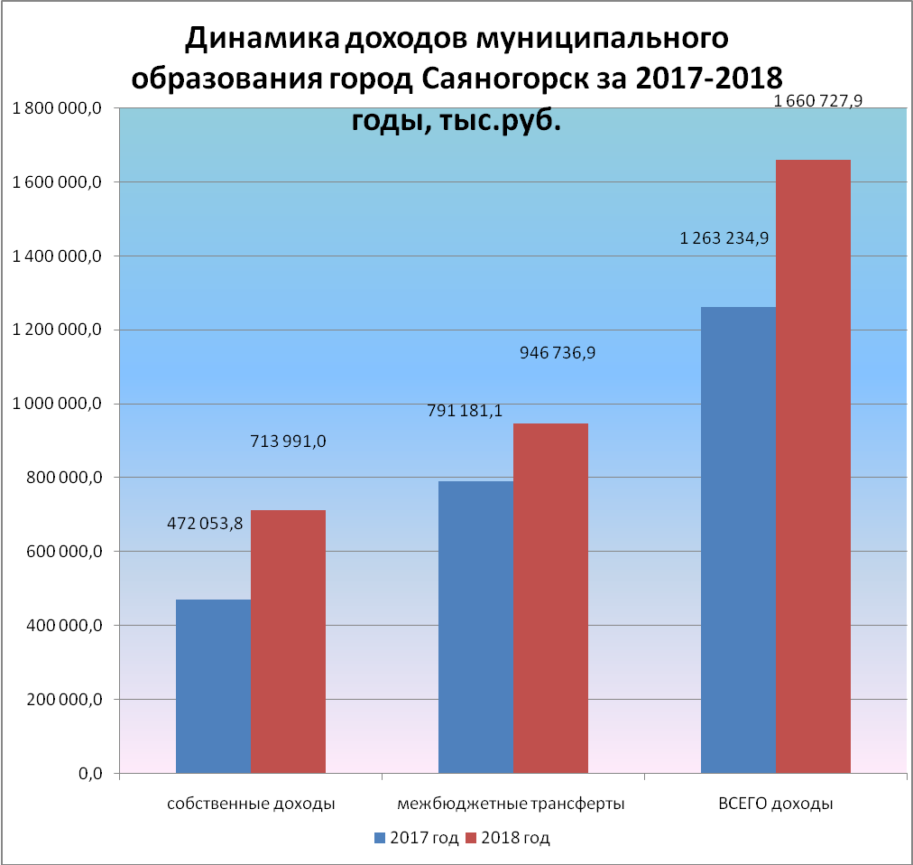

План по доходам за 2018 год исполнен на 96,7%, в том числе по собственным доходам на 100,8%, по межбюджетным трансфертам на 93,9%.
Структура налоговых доходов бюджета МО г.Саяногорск за 2018 год представлена на диаграмме:
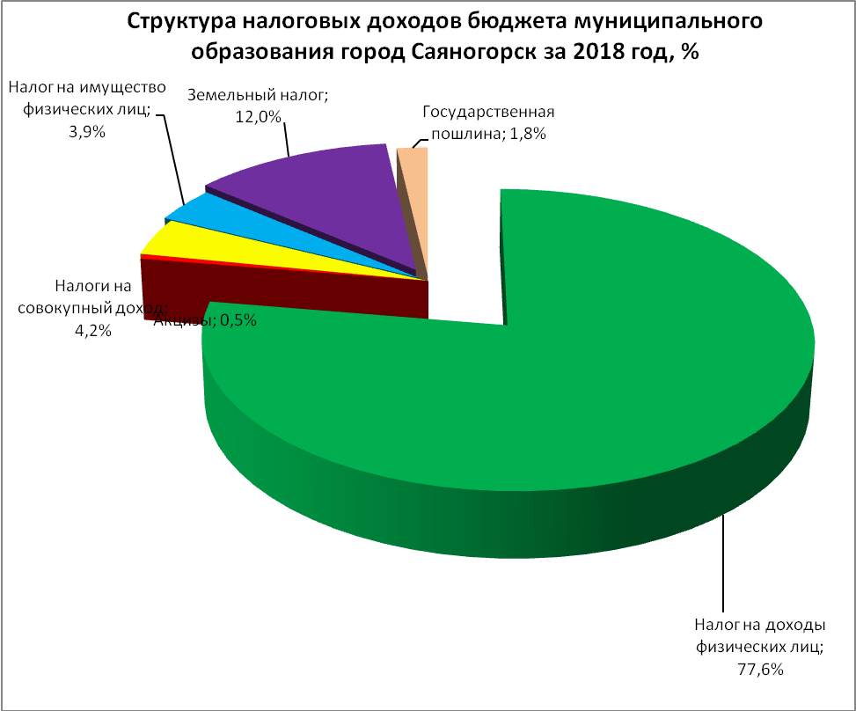
Общая сумма налоговых доходов бюджета муниципального образования город Саяногорск за 2018 год составила 651 992,0 тыс.руб., по сравнению с 2017 годом сумма поступлений увеличилась на 255 318,7 тыс.руб. или на 64,4%.
Увеличение налоговых доходов бюджета в 2018 году обусловлено ростом поступлений налога на доходы физических лиц. Поступление налога на доходы физических лиц в 2018 году составило 505 784,2 тыс.руб., по сравнению с 2017 годом увеличение - 93,3% или 244 082,4 тыс. руб.. Увеличение поступления налога на доходы физических лиц произошло за счет роста фонда оплаты труда и установления дополнительного норматива отчисления в бюджет муниципального образования город Саяногорск от данного налога в размере 30% (в 2017 году размер дополнительного норматива составлял 10%).
Плановые назначения выполнены на 101,3%.
Поступления налогов на совокупный доход составили 27 501,8 тыс. руб.. По сравнению с 2017 годом платежи уменьшились на 4 901,3 тыс. руб., в связи с уменьшением налогоплательщиков, а так же применение налогоплательщиками вычета на приобретение ККТ. Уменьшение составило 15,1%.
Плановые назначения выполнены на 97,3%.
Сумма поступлений акцизов в 2018 году составила 3 390,6 тыс.руб., что на 394,7 тыс. руб. или на 13,2% больше, чем в 2017 году.
Плановые назначения в 2018 году выполнены на 101,2%.
В структуре налоговых доходов наибольший удельный вес после налога на доходы физических лиц (77,6%), по-прежнему, занимает земельный налог (12,0%).
Поступление налогов на имущество, в том числе: налог на имущество физических лиц, земельный налог с организаций, земельный налог с физических лиц в 2018 году составило 103 269,2 тыс.руб., что на 14 531,2 тыс.руб. или 16,4% больше, чем в 2017 году. Увеличение поступлений произошло по земельному налогу с физических лиц и налогу на имущество с физических лиц.
По сравнению с 2017 годом платежи по земельному налогу с физических лиц увеличились на 361,8 тыс. руб., по налогу на имущество физических лиц увеличились на 13 264,8 тыс. руб., за счет увеличения с 20 до 40% коэффициента, применяемого к кадастровой стоимости объекта при исчислении налога.
Плановые назначения в 2018 году выполнены на 100,8%.
Поступление государственной пошлины составило 12 045,1 тыс. руб., увеличение поступления по сравнению с 2017 годом составило 11,2% или 1 210,6 тыс. руб..
Плановые назначения в 2018 году выполнены на 100,4%.
Процент исполнения бюджета муниципального образования город Саяногорск по налоговым доходам в целом за 2018 год составил 101,0%, при плане 645 417,1 тыс.руб. фактически получено 651 992,0 тыс.руб..
Структура неналоговых доходов бюджета муниципального образования город Саяногорск за 2018 год представлена на диаграмме:
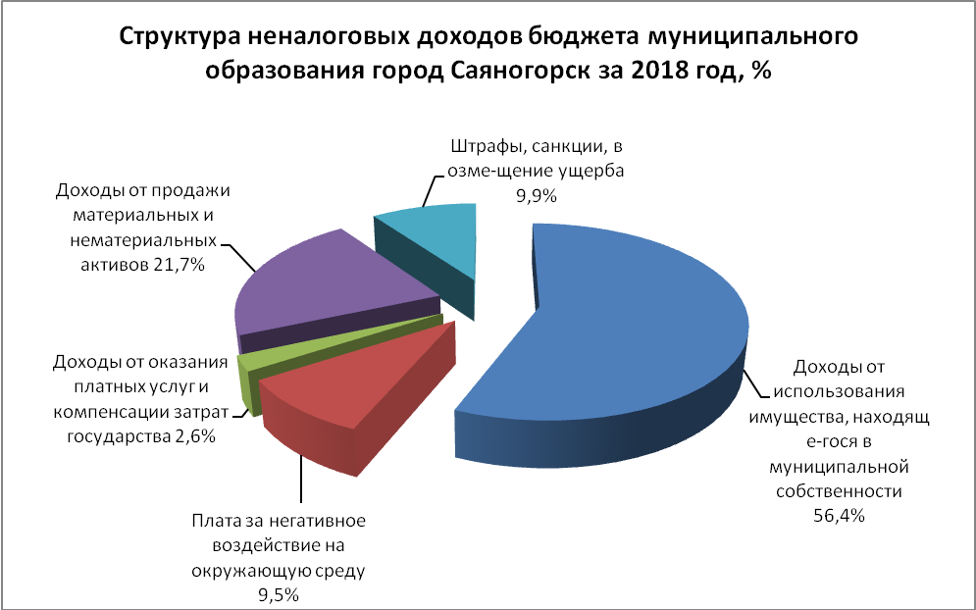
Общая сумма неналоговых доходов бюджета муниципального образования город Саяногорск за 2018 год составила 61 999,0 тыс.руб., по сравнению с 2017 годом сумма поступлений уменьшилась на 10 581,5 тыс. руб. или 14,6%.
В структуре неналоговых доходов наибольший удельный вес занимают доходы от использования муниципального имущества (56,4%).
Доходы от использования муниципального имущества составили в 2018 году 34 939,0 тыс.руб. По сравнению с 2017 годом, объем поступлений снизился на 11 164,3 тыс.руб. или 24,2% в связи с:
- изменением кадастровой стоимости земельных участков в связи с переходом на рыночную оценку земельных участков по решениям Арбитражного суда Республики Хакасия и комиссий по рассмотрению споров о результатах определения кадастровой стоимости на территории Республики Хакасия, в связи с чем произведена корректировка расчетов арендной платы за землю в сторону уменьшения, в результате перехода на рыночную оценку по обжалованию кадастровой стоимости по личным обращениям арендаторов;
- расторжением договоров аренды с дальнейшим выкупом земельных участков в частную собственность, так за 2018 год расторгнуто 92 договора, сумма выпадающих доходов составила 2 500,0 тыс.руб.;
- возвратом денежных средств в сумме 2 000,0 тыс.руб. арендаторам земельных участков, полученных с аукционов в связи с досрочным расторжением договоров аренды;
- низкой платежеспособностью арендаторов.
Плановые назначения в 2018 году выполнены на 98,1%.
Доходы от продажи материальных и нематериальных активов в 2018 году составили 13 452,6 тыс. руб., и по сравнению с 2017 годом снижение составило 948,6 тыс.руб. или 6,6% в связи с не состоявшимися аукционами по причине отсутствия поданных заявок на участие в аукционах.
Плановые назначения в 2018 году выполнены на 100,8%.
Плата за негативное воздействие на окружающую среду в 2018 году составила 5 897,3 тыс.руб., что на 587,7 тыс. руб. или на 11,1% больше, чем в 2017 году.
Плановые назначения в 2018 году выполнены на 98,3%.
Поступление доходов от оказания платных услуг и компенсации затрат государства составили 1 581,1 тыс. руб., что по сравнению с 2017 годом больше на 101,8 тыс. руб. или 6,9%.
Плановые назначения в 2018 году выполнены на 88,0%.
Процент исполнения бюджета муниципального образования город Саяногорск по неналоговым доходам в целом за 2018 год составил 98,8%, при плане 62 725,4 тыс.руб. фактически получено 61 999,0 тыс.руб..
Доходы от штрафов составили 6 124,5 тыс. руб., план выполнен на 102,9% за счет дополнительного поступления прочих штрафов.
Решением Совета депутатов муниципального образования город Саяногорск от 25.12.2018 №119 «О внесении изменений в решение Совета депутатов муниципального образования город Саяногорск от 21.12.2017 № 37 «О бюджете муниципального образования город Саяногорск на 2018 год и на плановый период 2019 и 2020 годов» объем межбюджетных трансфертов на 2018 год утвержден в сумме 1 008 395,1 тыс.руб., поступило 946 736,9 тыс. руб. в связи с недофинансированием из бюджета Республики Хакасия. Плановые назначения в 2018 году выполнены на 93,9%.

  - Исполнение расходной части бюджета

Расходная часть бюджета за 2018 год исполнена на 95,8% или в размере 1 708 220,3 тыс.руб. Структура кассовых расходов сложилась следующим образом:
- расходы за счет собственных средств бюджета МО г.Саяногорск (с учетом дотаций на поддержку мер по обеспечению сбалансированности бюджетов в размере 35 000,0 тыс.руб.) – 768 228,0 руб., или 98,2% от утвержденного плана и 45,0 % от общего объема кассовых расходов;
- расходы за счет средств республиканского бюджета Республики Хакасия (без учета дотаций на поддержку мер по обеспечению сбалансированности бюджетов) – 939 992,3 тыс. руб., или 93,8% от утвержденного плана и 55% от общего объема кассовых расходов. В объеме расходов за счет средств межбюджетных трансфертов учтены расходы за счет субсидий муниципальным образованиям на частичное погашение просроченной кредиторской задолженности в сумме 123 502,0 тыс.руб. Данные средства были направлены на разблокировку счетов муниципальных учреждений, частичное погашение просроченной кредиторской задолженности, сложившейся по состоянию на 01.10.2018 года при выполнении собственных полномочий органов местного самоуправления и муниципальных учреждений.
Увеличение расходной части бюджета муниципального образования г.Саяногорск в 2018 году по отношению к 2017 году составило 36% или 451 721,4 тыс.руб. Из общей суммы расходов бюджета расходы за счет собственных средств (с учетом дотаций на поддержку мер по обеспечению сбалансированности бюджетов) в 2018 году увеличились по отношению к 2017 году на 42,8% или на 230 070,2 тыс.руб. За счет межбюджетных трансфертов (без учета дотаций на поддержку мер по обеспечению сбалансированности бюджетов) в 2018 году расходы увеличились по сравнению с 2017 годом на 221 439,9 тыс.руб. или на 30,9%.
Динамика расходов бюджета МО г.Саяногорск по источникам финансирования представлена в ниже приведенной диаграмме.
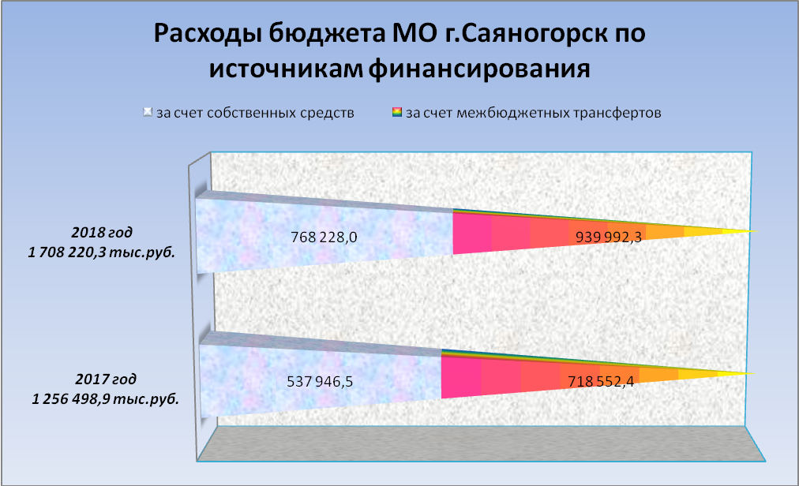
Решением Совета депутатов муниципального образования город Саяногорск №119 от 25.12.2018 «О внесении изменений в решение Совета депутатов муниципального образования город Саяногорск от 21.12.2017 №37 «О бюджете муниципального образования город Саяногорск на 2018 год и на плановый период 2019 и 2020 годов» утвержден общий объем ассигнований на реализацию 17 муниципальных программ в сумме 1 665 467,4 тыс.руб. Кассовые выплаты по данным программам главными распорядителями произведены в сумме 1 590 826,4 тыс. руб. или 95,5% от плана, в том числе за счет межбюджетных трансфертов в размере 932 558,9 тыс.руб.
В 2018 году на финансирование отраслей социальной сферы направлено порядка 78,9% от общей суммы расходов бюджета или 1 347 039,1 тыс.руб. По отношению к 2017 году увеличение расходов по данному направлению составило 31,5% или 322 834,0 тыс.руб. Структура расходов бюджета МО г.Саяногорск за 2018 год представлена в нижеприведенной диаграмме
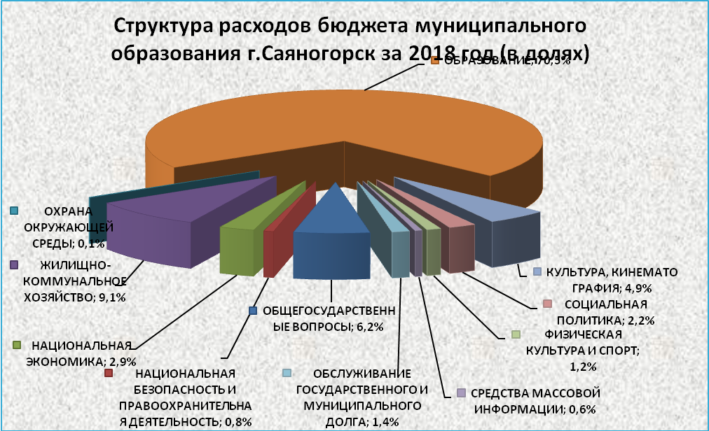

Расходы по разделу «Образование» в бюджете МО г.Саяногорск составили 1 204 854,0 тыс.руб. (95,7% от плановых назначений), в т.ч.за счет средств республиканского бюджета 68,5% или 825 641,5 тыс.руб., за счет средств местного бюджета 31,5% или 379 212,4 тыс.руб. В 2018 году расходы на Образование увеличились на 280 964,7 тыс.руб. или на 30,4%. На исполнение муниципальных программ направлено 1 197 569,5 тыс.руб. или 99,4% от общей суммы расходов по данному разделу.
На содержание детских садов направлено 496 101,2 тыс. руб., на общее образование направлено 547 749,1 тыс.руб. и на организацию дополнительного образования детей направлено 135 114,7 тыс.руб.
Расходы по разделу «Культура, кинематография» ассигнования освоены на 99,7% от плана или в размере 84 379,0 тыс.руб., в том числе за счет межбюджетных трансфертов из республиканского бюджета направлено 8 044,4 тыс.руб., за счет средств местного бюджета 76 334,6 тыс.руб. По сравнению с 2017 годом расходы увеличились на 35,6% или на 22 153,1 тыс.руб. На реализацию муниципальных программ направлено 80 553,1 тыс.руб. или 95,5% от общей суммы расходов по данному разделу.
Расходы по разделу «Социальная политика» в 2018 году составили 37 951,1 тыс.руб. или 96,1% от плана. В 2018 году обеспечено жилыми помещениями 4 детей-сирот, оставшихся без попечения родителей, а также детей оставшихся под опекой (попечительством), не имеющих закрепленного жилого помещения. Расходы по данному мероприятию составили 4 255,5 тыс.руб. за счет субвенций из республиканского и федерального бюджетов.
По разделу «Физическая культура и спорт» исполнение составило 19 855,0 тыс. руб. или полном объеме от плана. По данному разделу производилась реализация МП «Развитие физической культуры, спорта, туризма и молодежной политики в муниципальном образовании город Саяногорск на 2016-2020 годы», в рамках которой проводились спортивные мероприятия, мероприятия в области туризма и молодежной политики, обеспечивалась бесперебойная деятельность городских спортивных сооружений.
Расходы на жилищно-коммунальное хозяйство освоены на 94,7% за в том числе за счет средств местного бюджета в сумме 123 091,1 тыс.руб., за счет средств республиканского бюджета – 33 045,6 тыс.руб. Увеличение расходов по данному разделу по сравнению с прошлым годом составило 44 890,1 тыс.руб. или 57,4%. Основная доля расходов по разделу приходится на исполнение муниципальных программ и составляет 144 672,9 тыс.руб. или 92,7% от общей суммы расходов по данному разделу. На реализацию мероприятий МП «Развитие жилищно-коммунального хозяйства и транспортной системы муниципального образования город Саяногорск на 2016-2020 годы» было направлено 119 563,3 тыс.руб.: на реализацию мероприятий по прокладке трубопровода ХВС в пос.Ай-Дай, уличное освещение, обеспечение текущего содержания и озеленение улиц и территорий города; по МП «Формирование комфортной городской среды на территории муниципального образования город Саяногорск на 2018-2022 годы» в сумме 21 421,9 тыс.руб. на выполнение работ по благоустройству общественных мест и дворовых территорий.
В соответствии с решением Совета депутатов МО г.Саяногорск «О бюджете муниципального образования город Саяногорск на 2018 год и на плановый период 2019 и 2020 годов» (с изменениями от 25.12.2018 №119) дефицит планировался 67 336,8 тыс.руб., по результатам исполнения бюджета за 2018 год дефицит сложился в размере 47 492,4 тыс.руб.

6.3. Долговая политика

Муниципальный долг на 1 января 2018 года составлял 237 312,5 тыс.руб.:
В 2018 году задолженность по бюджетным кредитам:
- реструктуризирована задолженность в сумме 5 000,0 тыс.руб. по договору от 21.09.2016 №5/3 (дополнительное соглашение №1 от 14.12.2017) о предоставлении бюджетного кредита (погашение долга будет осуществляться следующим образом: до 15 декабря 2020 года в размере 2 000,0 тыс.руб., до 15 декабря 2021 года в размере 3 000,0 тыс.руб.;
Также в 2018 году с целью экономии бюджетных средств на обслуживание муниципального долга был заключен договор о предоставлении бюджетного кредита на пополнение остатков средств на счетах бюджетов субъектов Российской Федерации (местных бюджетов) с Управлением Федерального казначейства по Республики Хакасия от 10.08.2018 №80-08-22/3) на сумму 30 000,0 тыс.руб. (процентная ставка составляет 0,1% годовых, сроком на 90 дней), который был направлен на частичное погашение коммерческого кредита. 20 ноября 2018 года было произведено погашение бюджетного кредита.
03 декабря 2018 года было произведено частичное гашение основного долга по бюджетным кредитам в размере 3 005,0 тыс.руб., предусмотренных соглашениями о реструктуризации задолженности № 1/3 от 16.12.2016 и № 2/3 от 30.12.2016.
В пределах лимита задолженности по муниципальному контракту от 07.06.2016 с ПАО «Совкомбанк» в течение 2018 года были привлечены средства в размере 70 000,0 тыс.руб., а также произведено частичное гашение основного долга за счет собственных доходов в сумме 15 000,0 тыс.руб. 03 декабря 2018 года произведено гашение остатков основного долга по данному коммерческому кредиту в сумме 85 000,0 тыс.руб.
03 декабря 2018 года произведено частичное гашение основного долга по коммерческому кредиту от 07.11.2017 с ПАО «Совкомбанк» в сумме 15 000,0 тыс.руб.
В рамках кредитной линии в декабре 2018 года привлечен кредит в сумме 100 000,0 тыс.руб. По итогам проведения открытого аукциона заключен муниципальный контракт №0180300005818000060-0063150-01 от 26.11.2018 с ПАО «Совкомбанк» на открытие возобновляемой кредитной линии с лимитом задолженности в объеме 100 000,0 тыс.руб. под 10,17% годовых, сроком до 25 декабря 2020 года.
Общая сумма расходов на обслуживание муниципального долга за 2018 год составила 24 610,4 тыс.руб., в т.ч.: по бюджетным кредитам в сумме 86,5 тыс.руб., по коммерческим кредитам в сумме 24 523,9 тыс.руб.
Общая сумма муниципального долга на 1 января 2019 года составила
259 307,5 тыс.руб.

Руководитель И.В. Пожар

исп.Андрюшина Н.С., 23833,
Мицкевич Н.Г.,21966,
Мухина Л.В.,21922

